**YOĞUŞMA**

**BUHARLAŞMA**

**DONMA**

**ERİME**

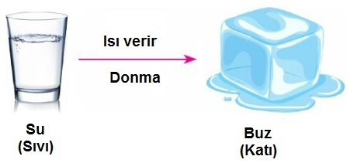

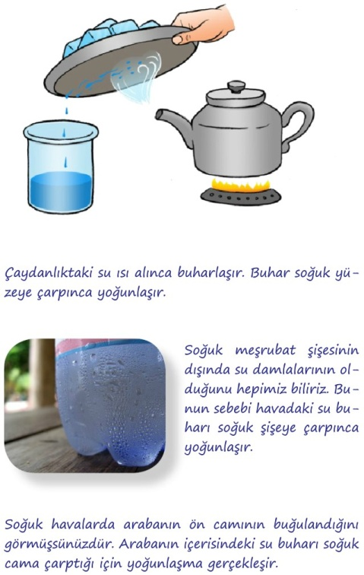

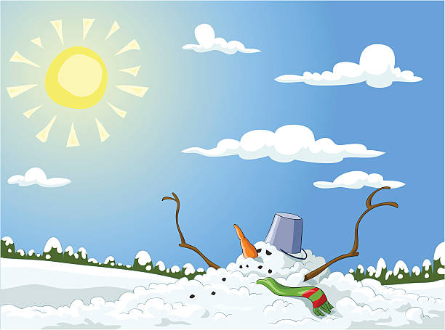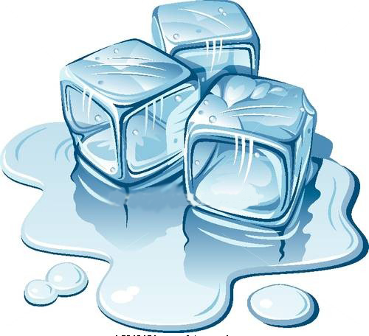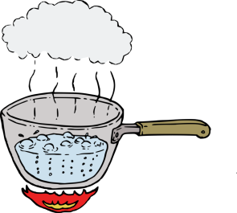

**YOĞUŞMA**

**BUHARLAŞMA**

**DONMA**

**ERİME**

Gaz halindeki maddelerin **ısı vererek**, sıvı hale dönüşmesine yoğuşma denir. Örneğin; çaydanlıkta ısı alarak buharlaşan gazın soğuk yüzeye çarpınca sıvı olan su damlacığına dönüşmesine yoğuşma denir.

Katı maddelerin çevresinden **ısı alarak**, sıvı hale geçmesine erime denir. Örneğin; resimdeki kardan adam güneşten aldığı ısıyla erimiştir.

Sıvı maddelerin çevresine **ısı vererek,** katı hale geçmesine donma denir. Örneğin; bardaktaki suyun buzluğa konulunca donması.

Sıvı maddelerin **ısı alarak**, sıvı halden gaz hale geçmesine buharlaşma denir. Örneğin; suyun tencereye koyup kaynatılmasıyla su buharlaşmaya başlar.